Relatório da Atividade de Programação Guiada (PG2)
Alunos: Daniel Gutschwager (00315708) e Pedro Oliveira Mews (00325215)
Teste de execução 1: Execução do servidor Flask (app.py)
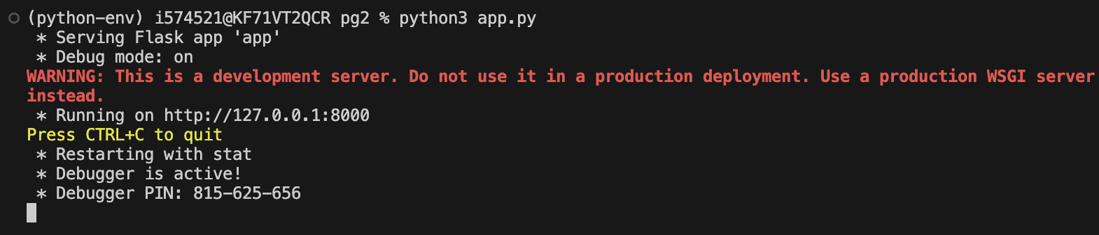

Teste de execução 2: Testando as rotas /echo (GET e POST)
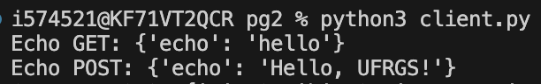

Teste de execução 3:
- testando a rota /echo GET
- testando a rota /echo POST
- operação GET /calculadora/somar — Soma de dois inteiros
- operação POST /calculadora/multiplicar — Multiplicação via corpo JSON
- operação POST /calculadora/dividir — Divisão de dois inteiros
- operação GET /calculadora/subtrair — Subtração de dois inteiros
- tratamento de erro: divisão por zero (HTTP 400 - Bad Request)
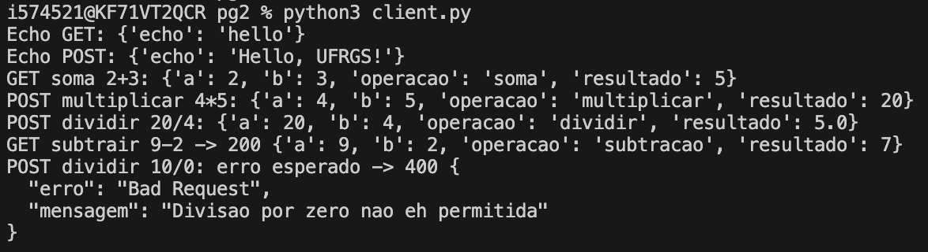

Dificuldades encontradas:
- Dificuldade em tratar erros no Flask, pois o abort(400) retornava HTML e não JSON. Foi preciso criar um error handler para padronizar as respostas.

